教育信息

大姚县教育体育局办公室 第39期 2021年6月3日

童心向党 礼赞百年

——大姚县举行庆祝中国共产党成立100周年“童心向党 礼赞百年”教体专场文艺晚会

为庆祝中国共产党成立100周年，讴歌党的百年奋斗历程，进一步增强青少年的历史责任感、使命感和荣誉感，激发时刻听党话、永远跟党走的理想信念。2021年6月1日晚上，大姚县教育体育系统在县体育馆举行大姚县庆祝中国共产党成立100周年“童心向党 礼赞百年”文艺晚会。县委副书记李开传、县人民政府副县长李忠凯、教育体育局局长薛亚等领导出席本次活动。

本次活动书写了一幅波澜壮阔、气势磅礴的“寻梦、追梦、筑梦、圆梦”的历史画卷。演出分为第一篇章党的故事我来讲，第二篇章党的光辉照我心，第三篇章唱支红歌给党听，传递“童心向党，礼赞百年”主旋律。演出活动共有舞蹈《红色少年》《星火》《绣红旗》，舞台剧《家国情》，诗朗诵《祖国万岁》，大合唱《没有共产党就没有新中国》等14个节目。整场演出充满童真童趣，高潮迭起，生动表现了歌颂党歌颂祖国的内涵，抒发了对党的无限热爱和敬佩之情，赢得了在场观看演出的家长和孩子们的阵阵掌声，充分展现了大姚县未成年人蓬勃向上的精神风貌，表达了孩子们对未来的憧憬和对祖国、家乡的热爱。

此次表演活动，小朋友们用歌声传递真情，用舞姿表达敬意，将永不褪色的红色基因深植于心。这个富有创意且意义深远的“六一”儿童节，让红色基因浸润童心，让百年党史照亮幼儿成才之路，让红色精神代代传承。

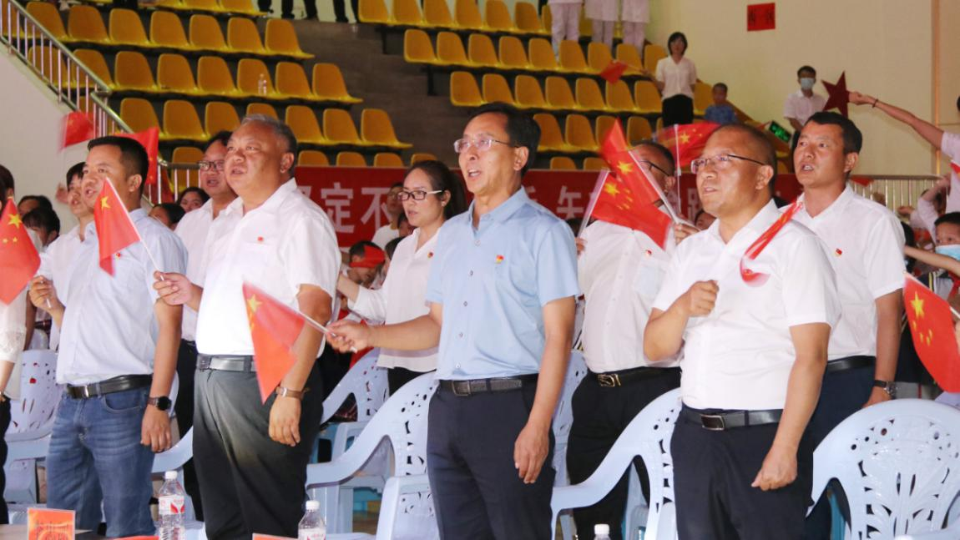

县委副书记李开传、县人民政府副县长李忠凯出席本次活动

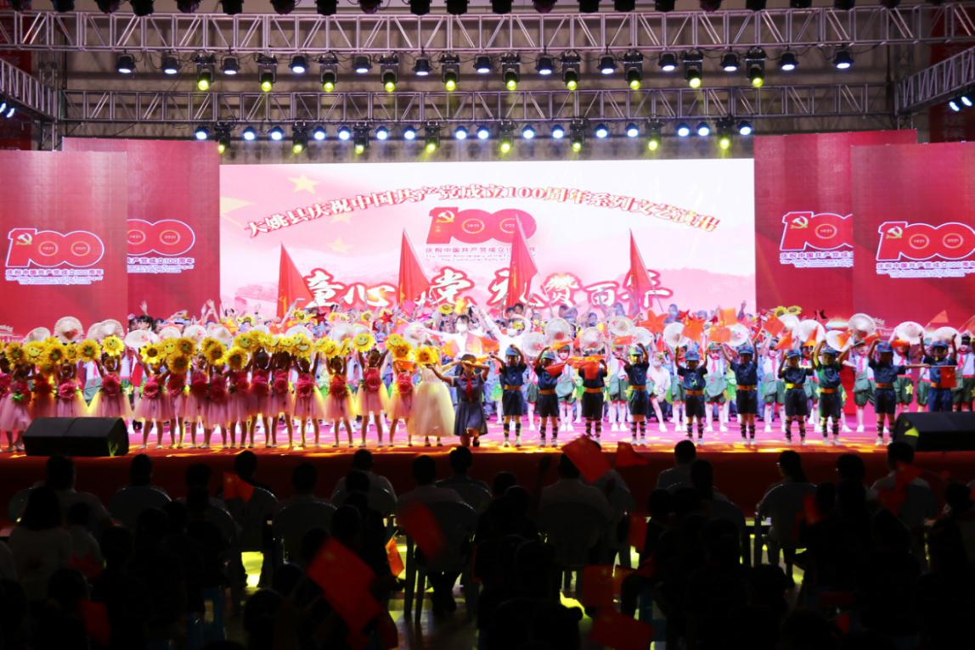

全体演员和观众合唱《没有共产党就没有新中国》

撰稿：大姚县教育体育局 编辑：徐明亮 审稿：雍梅